
豪展紅外線額耳溫槍 訂購單

服務單位： 會員卡號：
連 絡 人： 電話： 分機： 手機： 電子信箱：
地 址：

【訂購者姓名、地址、電話、請填寫完整以便出貨作業】 日期： 年 月 日
姓 名 |  | 內線分機 | 額耳溫槍  (支) | 金 額 |  |  | 備 註 欄
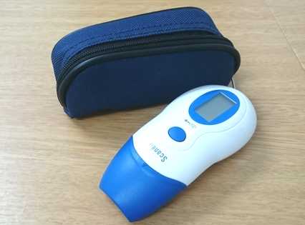

◎豪展紅外線額耳溫槍 型號：TS9 市價：1880元
超值震撼價 每支790元
一次合購6支 每一支只要690元

收貨地址 | ： |  |  |  | 合計: | 支 |  | 總金額: 元

※付款方式如下：
1.配送至服務單位後，請於到貨當天(最晚隔天) 將款項存入指定帳號。
2.配送個人住家地址，請先行將款項存入指定帳號，謝謝。
(款項入帳完請來電告知，以保障您的權益，謝謝配合！)
□銀行轉帳帳號：（808）玉山銀行天母分行 帳號：0163-440-015-859
□郵局劃撥帳號：50007621 戶名 : 優品通路行銷有限公司

供應商:優品通路行銷有限公司 電話訂購：(03) 475-9116 傳真訂購：(03) 475-9087
諮詢專線：0925-638-333陳玉婷小姐 Line：0925-638-333 Mail訂購：epnms72@ms72.hinet.net

